

Colegio Evangélico Mixto Adonai

Catedra: Lengua Y Literatura

Catedrática: Kimberly

Tema:

BARRERAS DE LA COMUNICACIÓN

Nombre: Sarai Carolina Vicente Figueroa

Grado: 4to. Baco.

Sección:

Clave:

Fecha de Entrega: 24 de enero 2022

**INDICE**

* **Barreras de la Comunicación**
* **Barreras Físicas**
* **Barreras Semánticas**
* **Barreras Fisiológicas**
* **Barreras Psicológicas**
* **Barreras Administrativas**
* **Efectos de las Barreras comunicativas**
* **Barreras Voluntarias e Involuntarias**
* **Estrategias para evitar la Barreras Comunicativas**

**INTRODUCCION**

Como personas la comunicación es vital en nuestras vidas, ya que esta nos permite expresar ideas y conceptos, y en esta pequeña investigación vamos a experimentar un tema bastante importante, “las barreras de la comunicación”, estas son obstáculos que se dan en el proceso comunicativo y llegan a distorsionar el mensaje original, pero no solo vemos, como es que funcionan las barreras, sino también los tipos de barreras que existen, los efectos colaterales que causan, y estrategias para poder evitarlas, a continuación te espera más información sobre las barreras de la comunicación para que puedas aprender y disfrutar sobre todos los temas anteriormente mencionados.

**Barreras De La Comunicación**

Las barreras de la comunicación son interferencias que, de no aplicar acciones correctivas para evitarlas, dificultan la llegada de un mensaje claro y correcto en un proceso comunicativo. Las barreras de la comunicación son obstáculos que se dan en el proceso comunicativo y llegan a entorpecer, hacer menos comprensible o distorsionar un mensaje, algo comparable con lo que sucede en la escuela cuando los niños juegan al “teléfono descompuesto” y el mensaje original no era fluido y por ende llegaba distorsionado al receptor final.

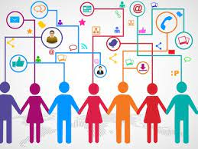

La comunicación es un proceso de transmisión de ideas y conceptos, que implica a un emisor un receptor y un canal físico a través del cual se transmite, empleando un código común entre los

primeros dos. El canal debe de ser propicio para la transmisión del mensaje, el código debe de ser mutuo y quienes intervienen deben estar dispuestos a participar, para que la información pueda transmitirse. Pueden tener que ver con los miembros del proceso (emisor o receptor) o con el código (si no hablan el mismo idioma) o incluso con el contexto en que se produce el acto comunicativo (si dos personas intentan hablar entre música con mucho volumen). Estos accidentes pueden ser de distinto tipo:

**Físicos**

Están relacionadas no con la persona sino con el entorno en el que se encuentran las personas, circunstancias del ambiente que distorsionan la comunicación, la entorpecen o impiden total o parcialmente. Por ejemplo: los defectos materiales de una grabación magnética, los ruidos ambientales que puedan opacar la voz del emisor, vidrios, paredes, la presencia de numerosos actos comunicativos a la vez se vuelven indistinguibles.

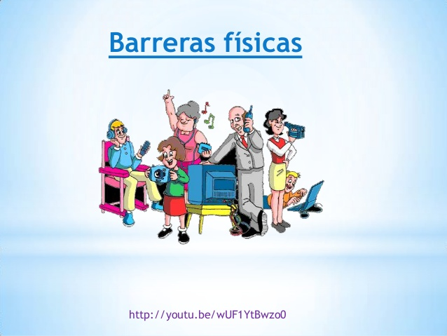

**Semánticas**

Están con el significado de las palabras, es decir, con el código usado para la comunicación, el cual puede variar entre emisores y receptores, lo cual se presta a que se produzca una interpretación errónea o se deforme el mensaje. Esta barrera esta vinculada a las diferencias dialectales o idiomáticas. Por ejemplo: cuando intentamos leer un texto en otro idioma, o cuando empleamos una palabra del mismo idioma que tiene distintos significados en otro país.



**Fisiológicos**

Vinculadas a la configuración anatómica tanto del emisor como del receptor o receptores, lo que puede traducirse en condiciones medicas (sordera, mudez) o incluso en enfermedades o condiciones transitorias (roquera, conjuntivitis, etc.). Estas deficiencias fisiológicas determinan el correcto funcionamiento de la comunicación, toda vez que restan claridad y fidelidad a un mensaje.

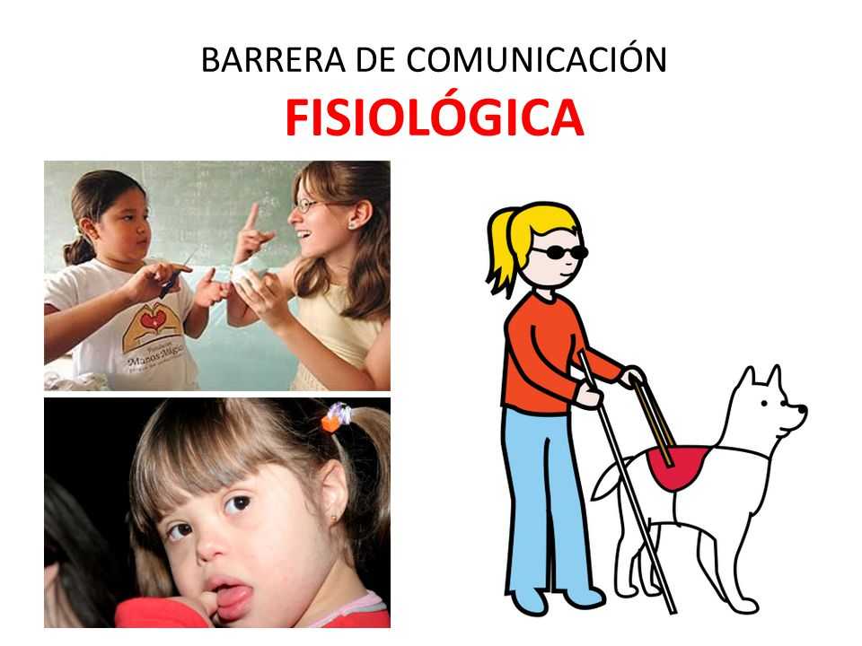

**Psicológicas**

Aquellas condiciones propias del emisor y/o el receptor que tienen que ver con su emocionalidad o su personalidad, y que lo predisponen del algún modo a una forma de comunicación especifica. También esta vinculada a la simpatía o rechazo hacia el receptor o emisor, o al mensaje que se transmite, deformando por diversos estados, como: miedo, frustración, alegría, o bien a que no se entienda lo que dice o lee.

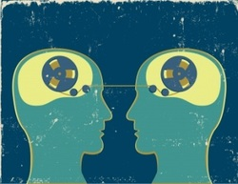

**Administrativas**

Todas aquellas barreras que tienen que ver con la administración de la comunicación, es decir, con su gestión, y que atañen a las instancias involucradas en un instante puntual, como el contexto cultural y circunstancial en que ocurre. Un claro ejemplo seria la sobrecarga y perdida de información, las deficiencias en la atención al cliente y la falta de planificación entre otras.

**Efectos De Las Barreras Comunicativas**

Normalmente el efecto principal de las barreras comunicativas suele ser la incomunicación del pleno: la imposibilidad de lograr un entendimiento entre el emisor y el receptor. Sin embargo, no es inusual que el efecto consista en la distorsión del mensaje, lo cual lleva a malentendidos, ya que lo emitido y lo recibido no coinciden, se contradicen o no tienen que ver.

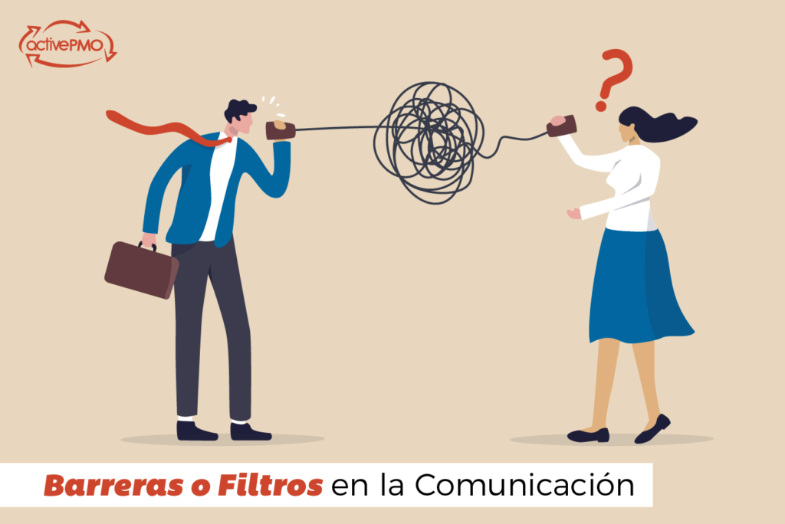

**Barreras Voluntarias E Involuntarias**

Otra clasificación posible de las barreras comunicativas apunta a si son voluntarias (internacionales) o no. Las voluntarias son aquellas planificadas por algunos de los actores para sabotear el acto comunicativo, mientras que las involuntarias se deben a circunstancias o accidentes en la comunicación.

**Estrategias Para Evitar Las Barreras Comunicativas**

Las barreras comunicativas no son insalvables. Algunas estrategias para evitarlos son:

* TENER CONSIENCIA LINGÜÍSTICA: Saber expresarse de manera que el receptor entienda con facilidad, evitando expresiones inadecuadas y potenciando las convenientes.
* CONSTRUIR EL MOMENTO COMUNICATIVO: Evitar comunicarse corriendo, sin el tiempo suficiente para garantizar la correcta recepción del mensaje o en ámbitos que dificulten la recepción del mensaje.
* PRESTAR LA ATENCION DEBIDA: La comunicación es un proceso activo que requiere de la atención de los involucrados.
* ASEGURARSE DE QUE LOS CODIGOS SEAN COMUNES: En lugar de asumir que todo el mundo piensa y habla como uno lo hace, conviene asumir la diferencia y verificar antes de emitir el mensaje, que el receptor maneje el mismo código y los mismos sentidos.
* CONTROLAR LAS EMOCIONES: Muchas veces, la emocionalidad puede precipitar las cosas y hacernos decir algo distinto a lo que queremos. Conviene lidiar con ellas de un modo eficiente para que no entorpezcan la comunicación.

* CUIDAR EL MEDIO AMBIENTE: Es decir aspectos como la iluminación o el ruido ambiental.
* ADAPTAR EL MENSAJE: Adaptarse a la edad y perfil de quien se valla a comunicar.